住友污染源点空间追溯

模型：麻雀算法+高斯烟羽扩散模型

案例1：2024.06.01~2024.06.03期间

模型推理污染源点位：
Latitude = 31.75035960704672, Longitude = 120.94661968559048

监测数据表现：
从三个站点的数据变化发现，站点总烃监测值 南边界>北边界>东边界，高值时间主要在凌晨时间，如6月1号23点、6月2号0点，污染值为1.7左右；通过观察前几小时风速风向值我们可以看到在有东北风，风速5~6m/s；这与我们推测的点位方位上是契合的。

示意图：
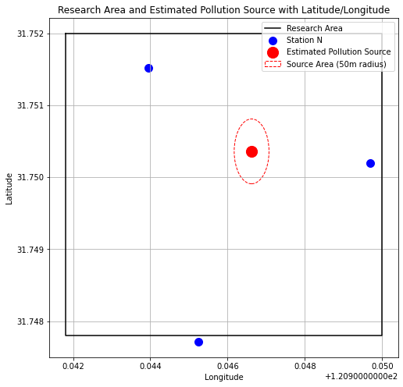
图中蓝点表示监测点位置，红点表示推理污染源位置，圆形区域指代污染源所在区域，区域半径30米。

案例2：

模型推理污染源点位：
Latitude = 31.75024892822394, Longitude = 120.94642825269557

监测数据表现：
从三个站点的数据变化发现，站点总烃监测值 南边界>北边界>东边界，高值时间主要在3~9点时段，污染值为2.0左右；这段时间的方向为20~80°，风速在1.2m/s左右；两次溯源结果相近，考虑该点位可能是潜在的主要污染源点

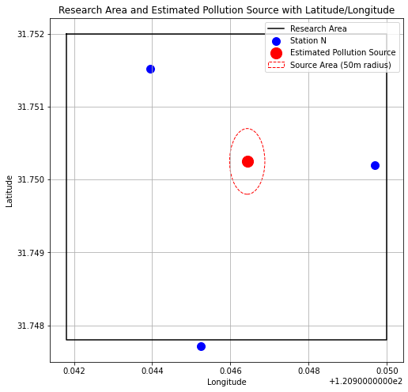

案例3：2024.03.25~2024.03.26

模型推理污染源点位：
Latitude = 31.75158691068999, Longitude = 120.94441002974438

监测数据表现：
从三个站点的数据变化发现，站点总烃监测值 南边界>北边界>东边界，全天并没有突高值，污染值为1.4左右；这段时间的方向为20~80°；模拟溯源点位位于北边界站点东侧。
